Единый государственный экзамен по МАТЕМАТИКЕ

Базовый уровень

Инструкция по выполнению работы

Экзаменационная работа включает в себя 20 заданий. На выполнение работы отводится 3 часа (180 минут).
Ответы к заданиям записываются по приведённым ниже образцам
в виде числа или последовательности цифр. Сначала запишите ответы
к заданиям в поле ответа в тексте работы, а затем перенесите их в бланк ответов № 1 справа от номера соответствующего задания.

ї1іясі. -0 В ! ! ! - 0 8

Если ответом является последовательность цифр, как в приведённом ниже примере, то запишите эту последовательность в бланк ответов № 1 без пробелов, запятых и других дополнительных символов.
Все бланки ЕГЭ заполняются яркими чёрными чернилами.
Допускается использование гелевой, или капиллярной, или перьевой ручек.
При выполнении заданий можно пользоваться черновиком. Записи в черновике не учитываются при оценивании работы.
Баллы, полученные Вами за выполненные задания, суммируются. Постарайтесь выполнить как можно больше заданий и набрать наибольшее количество баллов.

Желаем успеха.!
Справочные материалы

e
 | 0 | 1 | ? | 3 | 4 | 5 | 6 | 7 | 6 | 9
0 | 0 | 1 | 4 | 9 | 16 | 2? | 36 | 49 | 31 | 8 I
1 | 100 | 121 | 144 | 169 | 196 | 225 | 256 | 269 | 334 | 361
2 | 400 | 441 | 4Ѕ4 | 539 | 576 | 635 | 676 | 729 | 764 | 641
3 | 900 | 961 | 1024 | 1089 | 1156 | 1225 | 1296 | 1369 | 1444 | 1?? 1
4 | 1600 | 1681 | 17ЫІ | 1649 | 1936 | 3025 | ? 116 | 3209 | 3304 | 2401
5 | 2500 | 3601 | ?7O4 | 3609 | 3916 | 3035 | 3136 | 3249 | 3364 | 3461
6 | 3600 | 3721 | 36-t4 | 3969 | 4096 | 4225 | 4356 | 4459 | 4624 | 4761
7 | 4900 | 3041 | 5184 | 3329 | 5476 | 5625 | 5776 | 5929 | 6054 | 6241
8 | ЫІ00 | 6561 | 6724 | 6689 | 7056 | 7225 | 7396 | 7569 | 7744 | 79? 1
9 | 8100 | 5281 | 5464 | 5649 | 5636 | 9025 | 9216 | 9409 | 9604 | 9501

С'войстео ориф:иетпя:еского s:вадрптя:ога xojma:

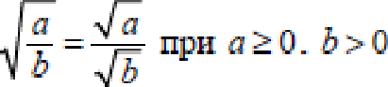

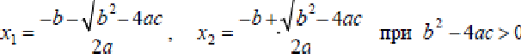

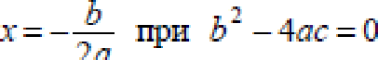

Фпрьг)'.зы соkф.чщеівіпгс› јъоіожеиня
( п + b )' = а ' + бад + b'

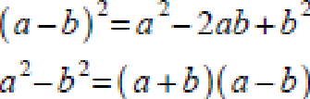

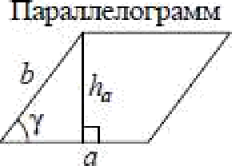
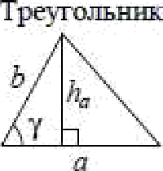
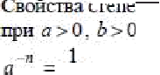
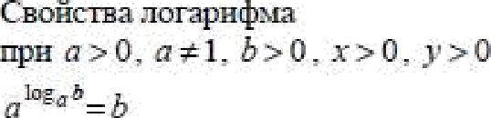
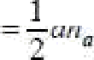
s ——ahp
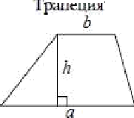
s —— аду ј

d„ d, —
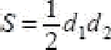

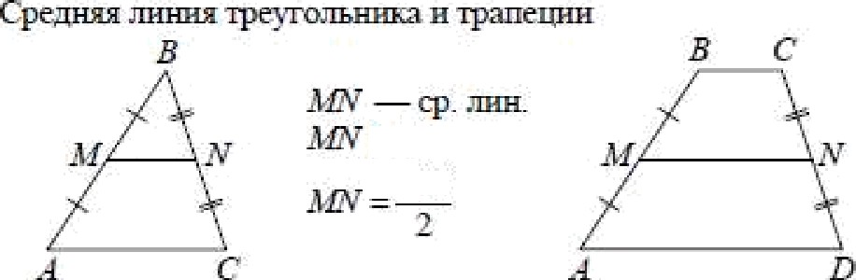
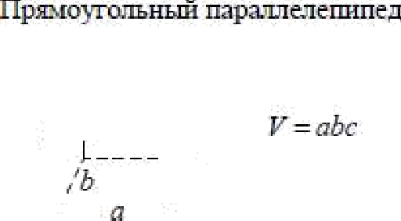
\\ AC
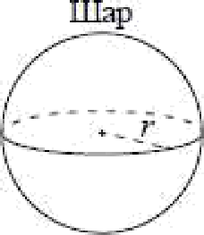
AC
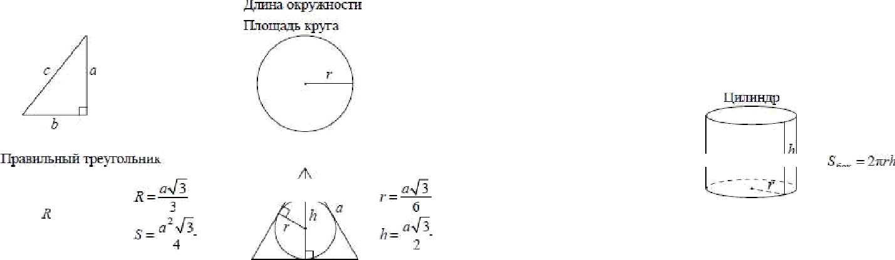
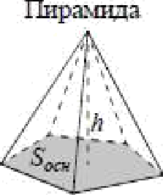
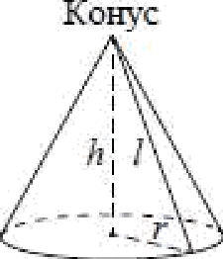

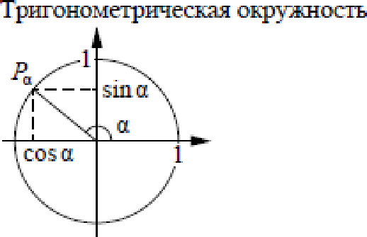
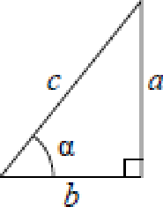
СОБ O = —
Ответов к каждому задание является конечная десятичная дрожь,
целое чиспо или последовательность цифR. Сначала запишите ответ
к задание в поле ответа в тексте работъі, а затем neReнecume в БЛАНК OTBETOB Х• 1 справа от номеRа соответствующего задания. Каждую цифру, знак «минус» и запятую пишите в отдеяьной илеточке в соответствии с приведёнными в dланке образцами. Единиуы изжерений писать не нужно.

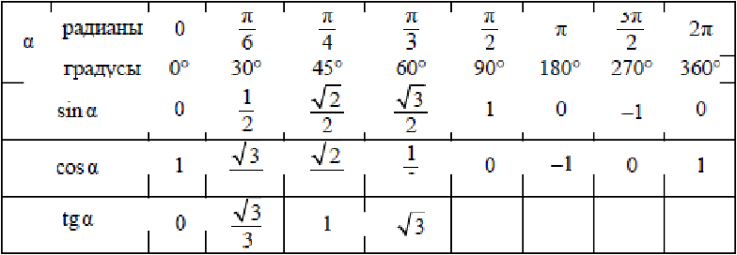
OcHDвнDe трягонометрігзесы€ тDждество: лги -п + com -п = 1 Нехпторьзе знп'зеютя тригонпметрігтесьих чвщяй

0 - 0

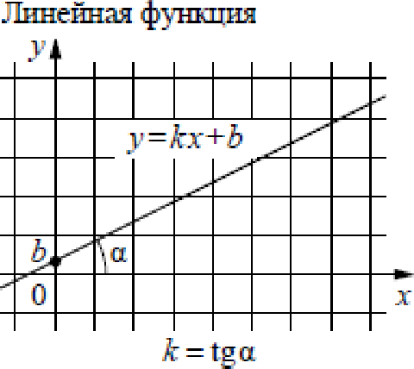
ГеометричесхзЫ с.иысл протвпщіой
фу Найдите значение выражения 0,9 + 0,7

3,2

Ответ:

2 Найдите значение выражения 6- (—1)' + 4- (—1)'.

Ответ:

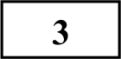 Площадь земель фермерского хозяйства, отведённых под посадку сельскохозяйственных культур, составляет 36 га и распределена между
зерновыми и овощными культурами в отношении 2:7 соответственно. Сколько гектаров занимают овощные культуры?

Ответ:

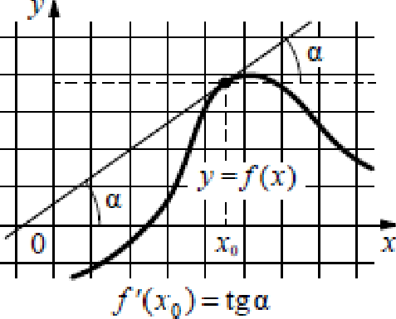
4 В фирме «Родник» стоимость (в рублях) колодца из железобетонных колец по формуле С —— 6000 + 4100п, где п — число колец, установленных при копании колодца. Пользуясь этой формулой, рассчитайте стоимость колодца из 4 колец. Ответ дайте в рублях.

Ответ:

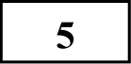 Найдите значение выражения 2 15 7

5 21

Ответ:
Установите соответствие между величинами и их возможными значениями: к каждому элементу первого столбца подберите
соответствующий элемент из второго столбца.

ВЕЛИЧИНЫ ЗНАЧЕНИЯ
А) площадь почтовой марки 1) 162 кв. м

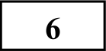
В летнем лагере 249 детей и 28 воспитателей. В одном автобусе можно
Б) ллогцад о стола 2) 1,2 кв. м

перевозить не более 45 пассажиров. Какое наименьшее количество таких автобусов понадобится, чтобы за один раз перевезти всех из лагеря в

Ответ:

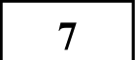 Найдите корень уравнения 5x — 2 = 10х + 4.

Ответ:

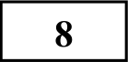
Диагональ прямоугольного телевизионного экрана равна 100 см, а высота

130
В) площадь города Санкт— 3) 1439 кв. км
Петербурга 4) 5,2 кв. см
Г) площадь волейбольной площадки

В таблице под каждой буквой, соответствующей величине, Скажите номер её возможного значения.

Ответ:
А | Б | В | Г

У бабушки 25 чашек: 5 с красными цветами, остальные с синими. Бабушка наливает чай в случайно выбранную чашку. Найдите вероятность того, что

экран—а 60 см. Найдите ширину экрана. Ответ дайте в сантиметрах.
это будет чашка с синими цветами.

Ответ:

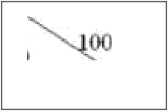
Ответ:

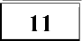 На диаграмме показана среднемесячная температура воздуха в Екатеринбурге (Свердловске) за каждый месяц 1973 года. По горизонтали
указываются месяцы, по вертикали — температура в градусах Цельсия. Определите по диаграмме наибольшую среднемесячную температуру во второй половине 1973 года. Ответ дайте в градусах Цельсия.
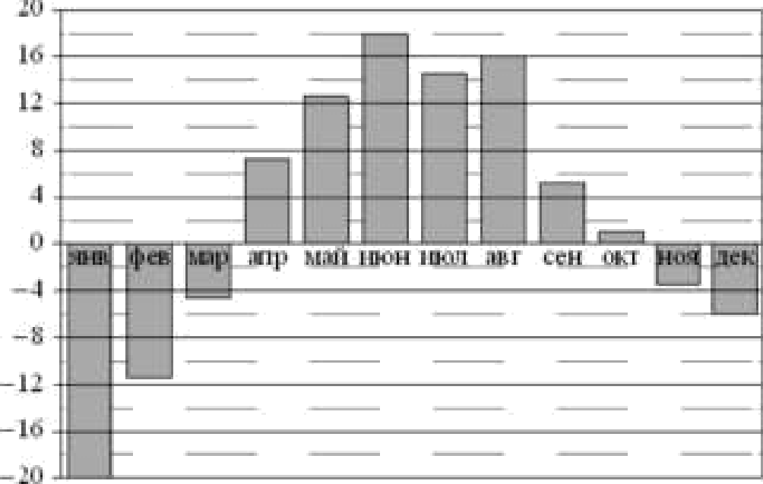

Ответ:

132 Рейтинговое агентство определяет рейтинг электрических фенов для волос на основе средней цены Р (в рублях за штуку), а также показателей функциональности F, качества Q и дизайна D. Рейтинг R вычисляется по формуле Я = 3(F + Q) + D — 0,01P.
В таблице даны цены и показатели четырёх моделей фенов.

I.цели ‹се-іэ | Ѕpeдняя ценв | фнвыf1оча=ьности | Хачвство | Диэаиь
А | " 80C | t | 2 | 2

Найдите наименьший рейтинг фена из представленных в таблице моделей. Ответ:
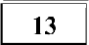 К кубу с ребром 1 приклеили правильную четырёхугольную пирамиду с ребром 1 так, что квадратные грани совпали. Сколько рёбер у
получившегося многогранника (невидимые рёбра на рисунке не изображены)?

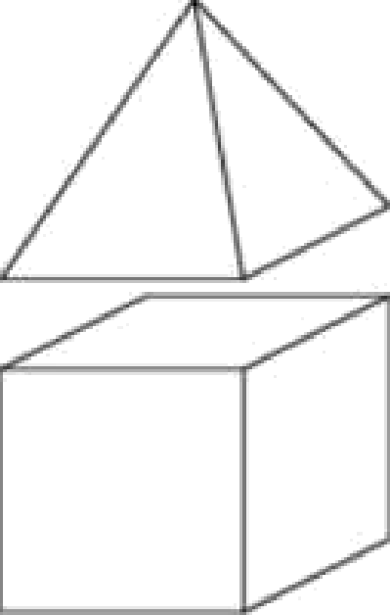

Ответ:

134 На рисунке точками показаны объёмы продаж обогревателей в магазине бытовой техники. По горизонтали указываются месяцы, по вертикали — количество проданных обогревателей. Для наглядности точки соединены линией.

Нользуясь рисунком, поставьте в соответствие каждому из указанных периодов времени характеристику продаж обогревателей.
is В окружности с центром О отрезки AC п BD — диаметры. Вписанный угол
ACB равен 36°. Найдите угол AOD. Ответ дайте в градусах.

Ответ:

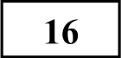 Через точку, делящую высоту конуса в отношении 1:4, считая от вершины, проведена плоскость, параллельная основанию. Найдите объём этого
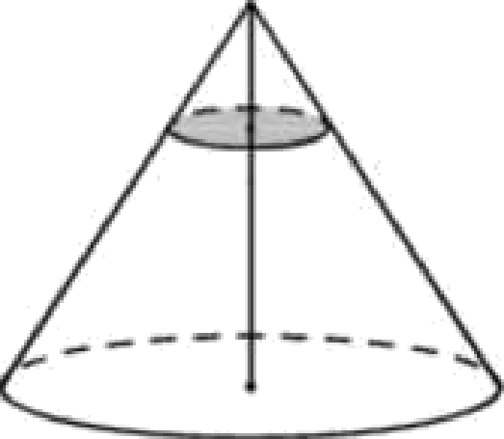
конуса, если объём конуса, отсекаемого от данного конуса проведённой плоскостью, равен 8.

ПЕРИОДЫ ВРЕМЕНИ
А) зима Б) весна В) лето
- осень
ХАРАКТЕРИСТИКИ
  - ежемесячный объём продаж рос, но был меньше 100 штук
  - ежемесячный объём продаж падал
  - ежемесячный объём продаж рос и был больше 120 штук
  - ежемесячный объём продаж не менялся в течение всего периода

Ответ:

В таблице под каждой буквой укажите соответствующий номер. Ответ:
А | Ээ | В | Г

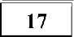
Каждому из четырёх чисел в левом столбце соответствует отрезок, которому оно принадлежит. Остановите соответствие между числами и отрезками из правого столбца.
230
Список заданий викторины состоял из 33 вопросов. За каждый правильный ответ ученик получал 7 очков, за неправильный ответ с него списывали 12 очков, а при отсутствии ответа давали 0 очков. Сколько верных ответов дал ученик, набравший 70 очков, если известно, что по крайней мере один раз

ЧИСЛА
А) 1 2 35
7
4
В) 1
Г) 0,39—'
ОТРЕЗКИ

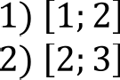
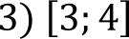
4) [5; 6]
он ошибся?

Ответ:

Впишите в приведённую в ответе таблицу под каждой буквой соответствующий отрезку номер.
О проекте «Пробный ЕГЗ каждую неделю»
Данный ким составлен командой всероссийского волонтёрского проекта
«ЕГЭ 100 баллов» https://vk.com/ege100ballov и безвозмездно распространяется для любых некоммерческих образовательных целей.

Нашли ошибку в варианте?
Напишите нам, пожалуйста, и мы обязательно её исправим!
Для замечаний и пожеланий: https://vk .com/topic —1 0175642 35994898
(также доступны другие варианты для скачивания)

Ответ:
А | k | В | Г

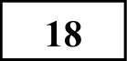 В классе учится 20 человек, из них 13 человек посещают кружок по истории, а 10 кружок по математике. Выберите утверждения, которые
верны при указанных условиях.
СОСТАВИТЕЛЬ ВАРИАНТА:
ФИО: | Евгений Пифагор
Предмет: | Математика
Стаж: | 6 лет репетиторской деятельности
Регалии: | Основатель проекта Школа Пифагора  Трижды победитель олимпиады по высшей математике среди всех студентов Тольяттинского государственного университета
Аккаунт BK: | https://vk.com/eugene10
Сайт и доп.  информация: | https://youtube.com/ШкoлaПuфaropa

- Каждый ученик этого класса посещает оба кружка.
- Найдутся хотя бы двое из этого класса, кто посещает оба кружка.
- Если ученик из этого класса ходит на кружок по истории, то он обязательно ходит на кружок по математике.
- Не найдётся 11 человек из этого класса, которые посещают оба кружка.

В ответе запишите номера выбранных утверждений без пробелов, запятых
И ДЈЭ ГИХ ДОПOПHИTeЛЬHЫX СИМВОЛОВ.

Ответ:

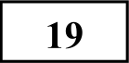 Найдите трёхзначное натуральное число, большее 800, которое делится на каждую свою цифру и все цифры которого различны и не равны нулю. В
ответе укажите какое-нибудь одно такое число.

Ответ:

Система оценивания экзаменационной работы по математике (базовый уровень)
Правильное решение каждого из заданий 1—20 оценивается 1 баллом. Задание считается выполненным верно, если экзаменуемый дал правильный
ответ в виде целого числа или конечной десятичной дроби, или последовательности цифр.
№ задания | Ответ
i | 0,5
2 | 2
3 | 28
4 | 22400
5 | 2
6 | 7
7 | -1,2
8 | 80
9 | 4231
10 | 0,8
11 | 16
12 | 1
13 | 16
14 | 3241
15 | 108
16 | 1000
17 | 4132
18 | 24
19 | 816 или 824 или 864 или 936
20 | 22

